2017年4月高等教育自学考试福建省统一命题考试
软件测试技术试卷
(课程代码07028)
本试卷满分100分．考试时间l50分钟。
考生答题注意事项：
1．本卷所有试题必须在答题卡上作答。答在试卷上无效，试卷空白处和背面均可作草稿纸。
2．第一部分为选择题。必须对应试卷上的题号使用2B铅笔将“答题卡”的相应代码涂黑。
3．第二部分为非选择题。必须注明大、小题号。使用0．5毫米黑色字迹签字笔作答。
4．合理安排答题空间，超出答题区域无效。
第一部分选择题
一、单项选择题(本大题共l5小题，每小题2分，共30分)
在每小题列出的四个备选项中只有一个是符合题目要求的，请将其选出并将“答题卡”的相应代码涂黑。未涂、错涂或多涂均无分。
1．软件质量特性中，可复用性是软件的
A．设计特性 B．修正特性 C．运行特性 D．转移特性
2．在整个软件生存期，确认、验证、测试分别有其侧重的阶段，其中测试主要体现在
A．编码阶段 B．设计阶段和编码阶段
C．计划阶段和需求分析阶段 D．需求分析阶段和设计阶段
3．调试技术包括了处理软件缺陷和查看代码的过程，同它表面相似的技术是
A．静态黑盒测试 B．动态黑盒测试 C．静态白盒测试 D．动态白盒测试
4．黑盒测试的主要依据是
A．项目计划书 B．设计设计书 C．程序源代码 D．产品说明书
5．利用需求说明的描述找出输入/输出存在的问题，而选取的黑盒测试用例设计方法是
A．因果图 B．边界值分析 C．判定表驱动 D．等价类划分
6．设学生成绩的输入范围是0—100，则根据等价类划分技术，正确的划分是
A．可划分为1个有效等价类和1个无效等价类
B．可划分为1个有效等价类和2个无效等价类
C．可划分为2个有效等价类和1个无效等价类
D．可划分为2个有效等价类和2个无效等价类
7．下列选项，不属于自动化测试所带来的好处是
A．回归测试更方便 B．可运行更多测试
C．有效避免重复测试 D．降低测试成本
8．假设每月20日是市话交费的高峰期，全市几千个收费网点同时启动，决策者为了验证系统的承受力，特别需要对系统提前做的是
A．并发性测试 B．兼容性测试 C．可用性测试 D．安全眭测试
9．“检查软件在一个特定的硬件、软件、操作系统等环境下是否能够正常地运行，检查软件之间是否能够正确地交互和共享信息，以及检查软件版本之间的使用问题”。这句话所指的是程序的
A．容错性 B．可用性 C．安全性 D．兼容性
10．在GUI测试的几个阶段中，和单元测试对应的是
A．底层测试 B．应用测试 C．集成测试 D．兼容性测试
11．面向对象集成测试通常需要发生在整个程序
A．编辑完成前 B．编译完成前 C．编译完成后 D．运行完成后
12．指导性审查活动中的基本角色，并不包括
A．领域专家 B．最终用户 C．测试者 D．开发者
13．在对象交互的类型中，能真实地模拟了问题空间的是
A．构造类 B．协作类 C．汇集类 D．原始类
14．可以提供产品测试工作概述的测试文档是
A．测试用例 B．测试计划 C．测试报告 D．测试说明
15．测试环境和开发环境隔离后，不会影响到
A．环境的变化 B．版本的管理
C．人员的培训 D．操作环境的变化
第二部分非选择题
二、填空题(本大题共l0小题，每小题2分。共20分)
16．软件质量保证的关键步骤是_______，它是在软件投入运行前，对软件需求分析、设计规格说明和编码实现的最终审查。
17．根据测试的不同阶段，检验软件产品质量的最后一道工序是_______。
18．白盒测试所用到的逻辑覆盖中，测试强度最弱的是_______。
19．“测试中，应用程序在目标配置上的安装方法非常重要，应和最终用户的安装完全相同”，这里针对的是测试环境的_______。
20．Web应用测试的测试策略中，相当于传统测试策略中集成测试的是_______。
21．面向对象测试通常采用的层次方式中，相当于单元测试的是_______。
22．常用类测试的充分性标准有：基于代码的覆盖率、基于约束的覆盖率和基于_______的覆盖率。
23．Grid类管理并显示数据，与它所拥有的对象几乎没有什么交互，因此Grid类主要是一个_______。
24．测试说明文档主要包括_______的说明，它是测试执行的最小实体。
25．根据管理的对象不同，软件测试管理大致可分为软件测试团队组织管理、软件测试计划管理、软件缺陷管理和_______。
三、简答题 (本大题共6小题，每小题5分，共30分)
26．简述静态测试的概念及其常用的方法。
27．简述利用等价类划分法设计测试用例的具体过程。
28．什么是实时系统?实时系统的测试步骤是什么?
29．简述测试视角的概念及其包含的内容。
30．简述类测试的概念、方法和层次。
31．简述制定软件测试计划的原则。
四、综合应用题 (本大题共2小题，每小题l0分，共20分)
32．使用基本路径测试方法，为以下程序段设计测试用例。
(1)画出程序的流图，编号已经给出。
(2)计算程序的循环复杂度，导出程序基本路径中的独立路径条数。
(3)导出基本路径集，确定程序的独立路径。
(4)根据(3)中的独立路径，设计测试用例(确保基本路径集中的每一条路径的执行)的
输人数据和预期输出。
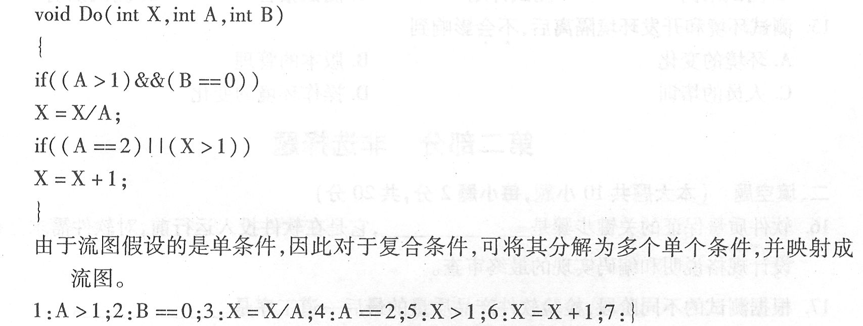
33．某公司人事系统的工资计算模块的需求规格说明书中这样描述：
(1)年薪制员工：严重过失，扣当月薪资的4％；过失，扣年终奖的2％。
(2)非年薪制员工：严重过失，扣当月薪资的8％；过失，扣当月薪资的4％。
请绘制出判定表，并给出相应的测试用例。
